# 8月10号

## 1、综合应用平台2.0 –平台概述

### 1.1平台目标与定位

银行科技与技术平台发展趋势：金融科技1.0 （特征：传统IT技术）

金融科技2.0 （特征：互联网技术实现信息共享）

金融科技3.0（基于云计算、大数据、Ai、区域链）

我行系统建设现状：我行应用架构为6个领域：渠道域、客户服务域、产品与服务域、企业数据管理域、业务管理域、基础应用域。 对接和承接18条业务线。

IT架构的作用：规划层面（业务架构/战略+IT架构/战略）、实施层面。

应用架构发展趋势：单一架构 垂直应用架构 SOA架构 微服务/弹性计算架构

互联网金融公司IT架构—阿里中台战略

我行IT架构演进：原有IT架构存在的问题 架构相对封闭 基础服务共享少 研发周期长、产品发布速度慢。 推出iABC ,特点：架构开放、基础服务充分共享、支持产品快速上线

薄前台、厚中台、强后台 目标：产品线上化、业务平台化、经营数字化、服务生态化 。薄前台：对客服务以客户为中心。厚中台：服务聚合、开放协作 强后台：统一/共享能力输出。

理论：软件开发方法学

工具：综合应用平台（太行）

V1.3 –V2.0 ：MVC编码模式----架构升级----Boot编码模式

流程图模式----架构不变、完全兼容---流程图模式

### 1.2流程图模式

流程图模式建设过程：Ladar------Cathay------Taihang(流程图模式)

流程图模式应用架构：联机—运行管理控制台—App Studio –异步

流程图模式技术特性：Taihang (本地缓存、分布式数据库访问、Tcp连接池、交易一致性保证、监控与告警、异步交易模式)

异步处理：挂起/恢复的处理模式 交易框架基于MINA,采用异步的方式访问其他系统、非阻塞的模式使得工作线程不被长时间占用，提高平台的整体接入能力和吞吐量。

交易模型：Tulip RichClient AppStudio

流程图模式组件模型：共享、功能、执行、金融性

1. 编码模式

编码模式建设过程 2008~2012 2016~2018 2018年12月

Plantix MVC编码模式 Boot编码模式（Taihang2.0）

(Structs\Spring2\Ibaits)(springMVC\Spring4\myBaits)(SpringMVC\Spring5+SpringBoot2\myBaits)

编码模式设计思路 指导原则：采用微核+插件 基于Spring家族

编码模式应用架构：

工具：开发、构建、测试

运行框架/；应用层、组件层、框架层、基础服务

支持：规范与指南 分析支持 通用数据访问

1. 平台规则

两种模式能力对比

流程图模式：TCP/Http +JSON 后台交易类系统异步开发框架

MVC编码模式：比较适合B/S管理类系统同步开发框架

Boot编码模式各插件可自由组合并支持弹性扩展

两模式并行带来的问题：技术架构不统一、多种模式/平台并存 业务与功能欠缺 运维支持困难。

路线图（前面介绍过）V1.3 V2.0 远景规划

平台生命周期：

平台发版策略 主版本（每年年初发布一个主版本）次版本（版本退出前按编排计划发布此版本） 修订版本（随问题及时发布）

版本退出策略：提出退出方案，提交中心评审、评审通过后正式退出

平台模式选择建议：

太行2.0包含两种开发模式：Boot编码模式（分层设计，Spring+SpringBoot,支持单体/SOA/微服务，支持HTTP/TCP）

流程图开发模式(组件+流程配置方式 无需编码 支持流程嵌套以及构建复杂交易逻辑) 原则：新增系统优先选择Boot编码。存量应用系统或Tulip项目迁移选择流程图模式。

发展规划：2019（完成微服务架构基础） 2020（丰富插件生态，完成平台融合） 2021(构建研发云生态)

获取技术支持方式 有三种：

1)知识库2）样例网站（demo.taihang.abc） 3)技术支持dt.abc

**研发支持服务平台（DiTing）:提供技术支持**

**综合应用平台（太行）MVC编码模式应用开发**

主要讲了概述、开发方法、技术说明、快速上手

一、概述

* 1. 应用架构

客户端 UI 浏览器 移到App UClient 第三方系统

服务端 服务:Http-Api/Rest-Api/View-Api/BJS-Agent/Rest/ACTION VIEW WebService

业务逻辑 领域对象（实体对象+实体DAO）

* 1. 运行环境

太行编码模式运行环境（元系统）：公共框架+组件（平台/应用/第三方组件）

* 1. 功能说明—基本原则

分层原则 前端使用数据对象进行传输，后端使用实体对象、查询对象

功能说明 客户端：页面展示

服务：系统后端应用的接入层

业务逻辑：领域 、实体、持久

二、开发方法

2.1 迭代与敏捷

应用项目开发方法：迭代开发与敏捷开发并行采用

面对对象分析->设计对象->为存储对象创建数据表->在对象中实现业务逻辑->重构->面对对象分析。（是个循环）

2.2 领域驱动设计

如何设计模型 ：通过领域模型将真实业务场景与业务逻辑表达出来

使领域模型成为技术与业务沟通的桥梁

2.3服务驱动开发

理解服务的定义：需求角度：服务即一项业务功能

系统角度：与系统的一次或多次交互

服务角度：对外提供服务接口、对外提供特定功能

相关术语解释：服务、交易、交易接口、参数表、业务要素

服务提供方、分布式应用互联平台、服务消费方

2.4 编码模式应用开发

领域驱动建模

服务驱动设计

基于交易设计进行开发

三、技术说明

3.1 技术介绍—Spring

需理解控制反转、依赖注入

**控制**：对象的创建、对象的组装。**反转**：没有容器之前 对象通过new、反射进行创建。手动进行组装。有了IoC容器：对象通过容器创建，通过容器进行管理组装。依赖注入机制：将依赖关系通过接口注入组件中。

Aop(面向切面编程)：**太行编码模式应用的事务管理、日志处理、安全验证等都是采用Aop技术**。

面向对象：万物皆对象 面向切面：抽象关注点

3.2 技术介绍—Mybaits

MyBaits的前身是iBaits, iBaits是Plantix平台使用的持久层框架

技术介绍：接口层、数据处理层（参数映射、SQL解析、SQL执行、结果映射）、基础支撑层（连接管理、事务管理、配置加载、缓存处理）。

3.3 技术介绍—SpringMVC（要看懂下面两张图）

模型-视图-控制器

Restful风格遵循准则：1、一个url标识一个资源但一个资源可被很多url标识。2、资源是有层次的。3、保留url关键字。4、编写url说明文档。5、url中不出现动词。

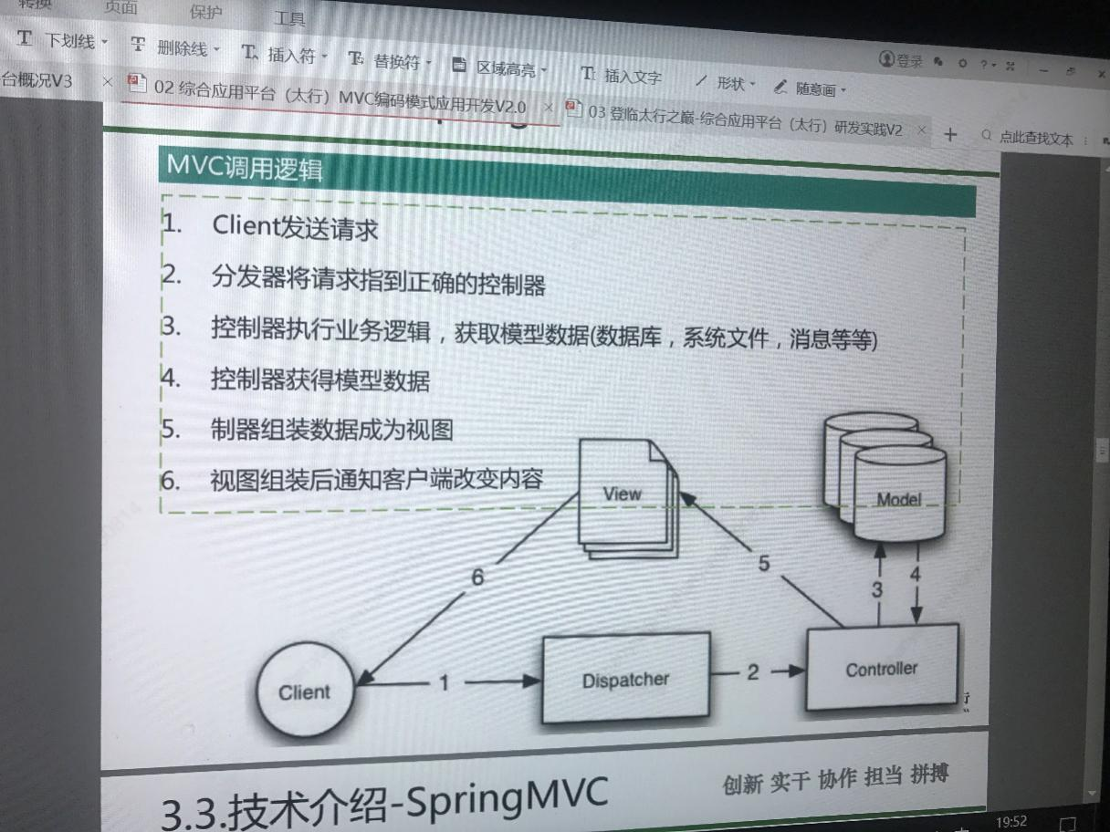

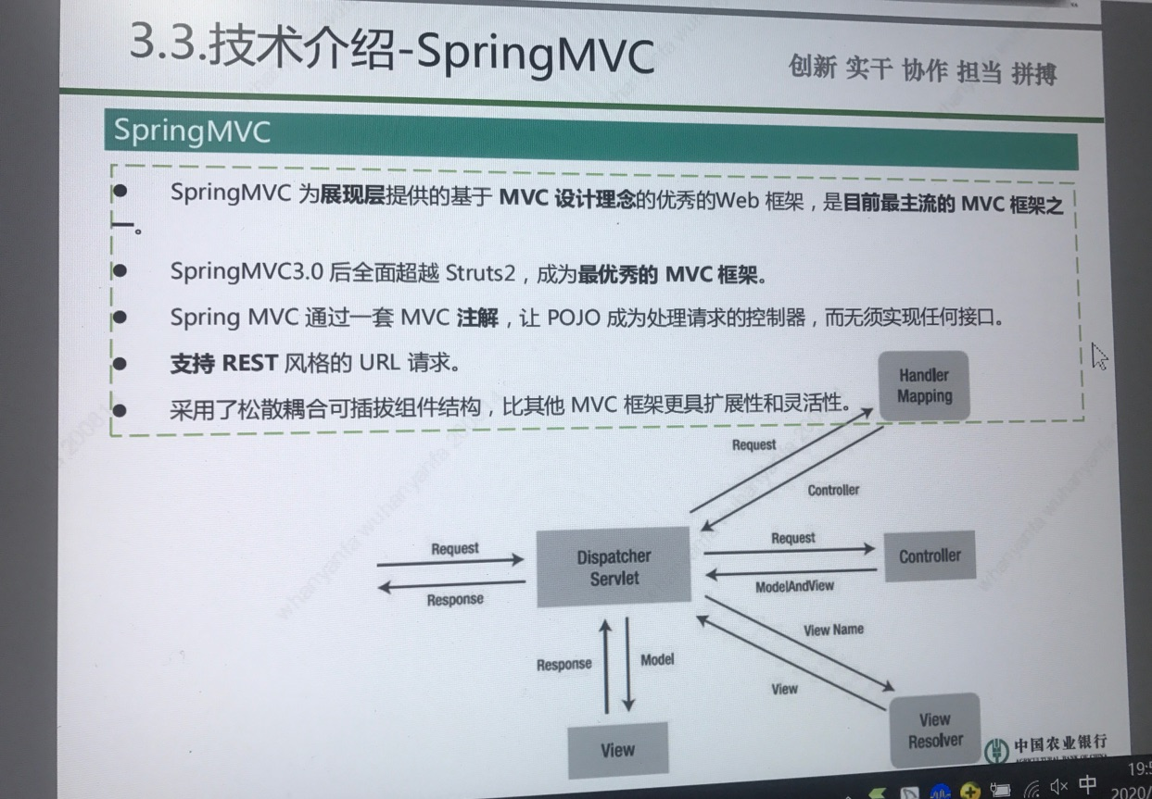

3.4 项目结构说明

应用配置（应用参数+应用spring配置）、应用代码、应用页面、应用依赖。

应用参数配置：应用信息、运行模式、数据源配置

3.5 领域模型开发

贫血模型、充血模型、半充血模型。

Entity\Dao\Domain\

3.6 服务开发—Rest

这部分需要自己看代码

事务管理的回滚机制，依赖Java的异常处理如果代码抛出未检查异常则需要catch异常继续抛出，否则事务将认为方法正确。

登临太行之巅（太行实践）

Part1 初识太行

我行的开发平台：Plantix,Cathay,Taihang，磬云

太行是什么？太行的发展路线（与前面重复）

太行始于2016年（2016有流程图+MVC模式。2018至今Boot编码模式）

模式比较

平台选型（与前面重复）

框架能力 Util工具类、日志、配置框架、API接口、健康检查

技术手册： 应用开发手册+规范

知识库

插件开发手册+规范

培训材料

Part2 培训为基

环境要求：服务器 WebSphere Tomcat 开发环境：Java8 Maven eclipse

太行编码模式需要IBM WebSphere最低8.5.5.13 这个版本技术支持。

3C配置环境：JDK Maven BootStudio

Part3开发为本

三标尺、三件套、三步曲、三板斧

规范约束三标尺 Java编码规范、Java编译规范、代码分层规范

《Java语言编程技术手册》2018年第三次修订。13章节、115条规则（48条强制、67条建议）

《Java语言编译技术手册》发布于2019年。其中Maven 编译手册分为7章

《代码分层规范》 层次划分

展现层：渲染前端 模板、CSS、JS

逻辑层：对服务层通用能力的处理、与持久层交互、组合复用。

持久层：与数据库等进行数据交互、一般只定义接口

服务层：交易入口，RPC/HTTP服务接口

Vo对象：展现层对象、展现层向服务层传输

Entity对象：业务模型/数据对象

服务层/逻辑层/持久层

项目工程三件套：项目、主工程（war）、模块工程(jar)。

Pom六要素：版主打坐一下

主工程：Maven Pom文件、程序启动类、属性配置文件、数据源相关配置类

模块工程：功能代码，静态文件、Pom文件。

三步曲：配置来源、获取方式、加载顺序。

配置来源：主工程、数据库配置（TH_APP_PROP_CFG表）

设置当前环境为开发环境 spring.profiles.active=dev

获取方式 Environment对象。@Value注解 。对象映射。

加载顺序： 1 命令行 2 Java环境 3 操作系统 4 Jar外指定环境属性文件 5 Jar内指定环境属性文件 6、Jar外全局 7、Jar内全局 8@Configuration类

三版斧：展现层、服务层、逻辑层。

Part4运行为功

服务开发完上线需要的步骤：本地调试验功能、应用构建出成品，部署运行迎客户。

WebSphere部署除了关注容器版本，还要注意修改类加载顺序

Part5 融合贯通

一组插件、两类服务（Http服务、TCP服务）、三个要点（日志配置、事务控制、数据访问。）

插件：

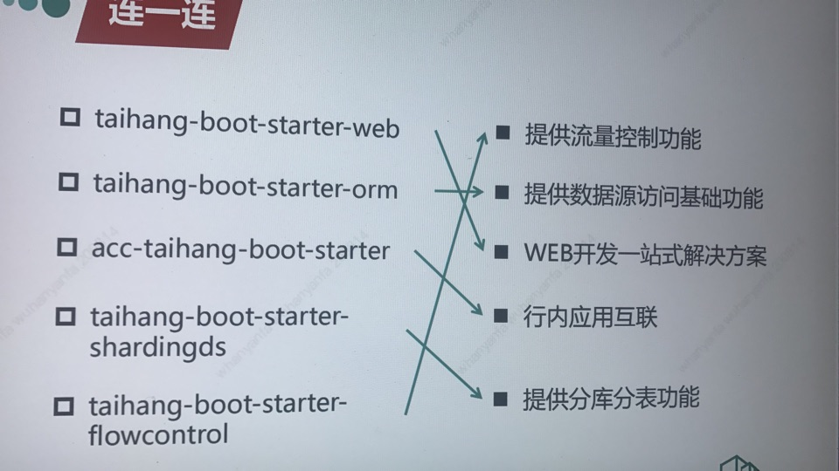

# 8月11号课程

# 样例讲解

## 北极星

北极星是研发中心北研应用平台研发部推出的培训教学系列课程。

建设目标：打造一系列指引开发人员学习并基于“大太行”平台开发的最佳实践。

项目要求：案例覆盖要广，支持单体BS/前后端分离/移动端等几种模式。

示范行内基础公共服务能力，如综合应用平台（Taihang）、统一客户端应用平台（UDesk）、移动应用平台（UMAP）、分布式应用互联平台（AIR）、作业集中调度平台（BJS）、统一安全认证平台（USAP）、文件管理平台（UFile）、统一加密平台（UEP）、统一流程服务平台（UP）、智能运维平台（星云）等。

## 功能样例

### 单表交易样例

dao层开发：

持久层实现数据对象的持久化。Dao层分为接口和xml两部分。

1. 原则上DAO对象不允许调用其他DAO对象
2. 接口中不可以定义同名的方法，会生成相同的id。

#{}和${}区别：

#{}：预编译；${}：单纯的变量替换。

使用#{}语法，mybatis会用PreparedStatement参数，可以避免SQL注入漏洞和钓鱼漏洞，这个过程中mybatis会进行必要的安全检查和转义。

Logic层开发：

逻辑层实现了业务验证、功能提供。

Service层开发：

服务层是系统对外提供服务的接口，对外提供服务，功能上实现了数据校验。

### 联表交易样例

左连接：

左连接是左边表的所有数据都有显示出来，右边表数据只显示共同有的那部分，没有对应的部分只能补空显示。

### 1.2.3文件上传下载样例

### 1.2.4 参数校验样例

@NotNull：不能为null，但可以为空，“”

@NotEmpty：不能为null，长度必须大于0

@NotBlank：只能作用到String上，不能为null，检查时会将空字符串忽略

### 1.2.5 润乾报表样例

1.生成rap文件

2.配置相关的文件

web.xml reportConfig.xml 数据源

3.发布报表和jsp页面并访问

### 1.2.6 本地缓存样例

1.依赖配置：ehcache

2.配置ehcache.xml

3.properties配置文件

4.开启缓存

使用注解：

@CacheConfig：类注解，配置一些公用的缓存配置

@Cacheable：方法注解，配置函数返回值加入缓存

@CachePut：方法注解，根据参数定义条件进行缓存

@CacheEvict：方法注解，用在删除方法上，从缓存中移除数据

### 1.2.7 动态数据源样例

基于spring实现动态数据源切换

### 1.2.8 spring事务传播行为样例

事务传播行为用来描述，由某一个事务传播行为修饰的方法被嵌套进另一个方法时，事务如何进行传播。

事务传播行为是Spring框架独有的事务增强特性，它不属于事务实际提供方数据库行为，Spring在TransactionDefinition接口中规定了7中类型的事务传播行为。

PROPAGATION_REQUIRED：如果当前没有事务，就新建一个事务，如果已经存在一个事务中，加入到这个事务中，这是缺省方式。

PROPAGATION_SUPPORTS

PROPAGATION_MANDATORY

PROPAGATION_REQUIRES_NEW

PROPAGATION_NOT_SUPPORTED

PROPAGATION_NEVER

PROPAGATION_NESTED

结论：

在外围方法未开启事务的情况下PROPAGATION_REQUIRED修饰的内部方法会新开启自己的事务，且开启的事务相互独立，互不干扰。

在外围方法开启事务的情况下PROPAGATION_REQUIRED修饰的内部方法会加入到外围方法的事务中，所有PROPAGATION_REQUIRED修饰的内部方法和外围方法均属于同一事务，只要一个方法回滚，整个事务均回滚。

## 场景样例

惠农电商：

开发语言：Java（JDK1.8）

开发框架：Taihang Boot2.0

开发环境：Boot Studio

中间件：WebSphere 8.5.5.13

数据库：Oracle 12c，H2

操作系统：SUSE Linux 12SP2

# 2 开发工具

太行集成开发工具：

历史版本：太行平台1.x版本中提供的开发工具为AppStudio，适用于基于太行1.x及以前版本流程图模式和MVC编码模式开发。

太行2.0版本：

BootStudio，支持太行2.0Boot编码模式开发，是太行2.0Boot编码模式开发的辅助工具。

FlowStudio，支持太行2.0流程图模式的开发，是太行2.0流程图模式开发的辅助工具。

BootStudio的特点：轻量级、易上手、代码生成、调试方便

8月13日

统一客户端应用平台 Udesk 5.0

1. 平台简介

传统web类：ASP、JSP

重型web类：ExtJs、Dojo

插件类：Silverlight

新一代web类：HTML5+ES5

Udesk：组件化、工程化、工具化、跨平台化、测试自动化、技术支持

Udesk全面支持HTML5、CSS3、ECMASCript6标准，提供三套技术栈（jQuery，桌面Vue，移动Vue）

架构设计：

关键技术：

传统异步请求AJAX

新型异步请求WebSocket

传统多页技术MPA(Multi-Page Application)

新型单页应用SPA（single-page application）

新型分离式架构、前端微服务架构、按需加载

1. jQuery技术栈

概述：轻量级+兼容CSS3+跨浏览器

Bootstrap：预处理脚本+一个框架多种设备+特性齐全+响应式布局

Kendo UI：农行采购的前端框架和UI组件库

Thymeleaf：太行2.0（springboot）的默认HTML服务端模板引擎

编程指南：

jQuery所有选择器都以美元符号开头：$()

元素选择器：$(“p”)

#id选择器：$(“#id”)

class选择器：$(“.c”)

HTML编码规范：确保页面的结构、样式、行为三者相分离

1. Vue技术栈

Vue专注于MVVM模型的viewModel层，通过双向数据绑定把View和model层链接起来

特点：渐进式框架、模板双向绑定机制、封装性、组件化

Vuex：专门为vue.js设计的状态管理库。

Element UI：PC端UI库

NodeJS：一种可运行在服务器的JavaScript

NPM（Node package manager） ：是NodeJS运行环境的默认包管理工具，可用于管理和分发NodeJS组件

VScoed：文本编辑器，有强大的插件库

Chrome：调试工具

Vue-devtools：一款基于chrome浏览器的插件，用于调试vue应用。

Supercell：超级表格是我行自主研发，旨在提高办公效率。包含（超级表格，超级收集表，超级流程图三个产品）

Vue.js的核心是一个允许你采用简洁的模板语法来声明式的将数据渲染进DOM的系统。

v-for比v-if具有更高的优先级。

下午：北极星前端上机。

# Day 5 分布式配置中心（DCC）

## DCC是什么

### 1 DCC是什么

### 项目情况

➢项目中文名称“分布式配置中心1.0"  
  
➢项目英文全称"Distributed Config Center 1.0" (简称DCC)  
  
➢项目于2019年03月13日立项，项目编号为:农银科项字[2019]第282号  
  
➢项目相关方:  
  
◆项目需求部门:研发中心北研应用平台研发部  
  
◆研发部门:研发中心北研应用平台研发部、研发中心上研技术保障部◆使用部门:研发中心上研技术保障部、研发中心各开发部门  
  
◆运行部门:研发中心上研技术保障部  
  
➢前期工作情况:项目前期开展并完成了包括开源分布式配置中心研究，开发部]需求征集，需求研制等工作。

### 业务规划

■目前，业界针对微服务，大规模分布式场景下大量配置需要管理的现状，均提出了-些优秀的解决方案，主要用来将一些系统级、 技术上的配置参数进行了统-集中管理，比如常见的配置有:日志级别、连接池大小等，以满足应用持续运行期间的配置调优。  
  
■市面上开源的配置中心有很多，BAT每家都出过，淘宝的diamond、百度的disconf携程的Apollo等都是解决这类问题。国外也有很多开源的配置中心Apache  
  
Commons Configuration. Spring Cloud Config等等。  
  
此前重点分析了  
  
Spring Cloud Config  
  
●淘宝Diamond  
  
携程Apollo  
  
阿里Nacos

### （3） 业界配置中心解决方案对比

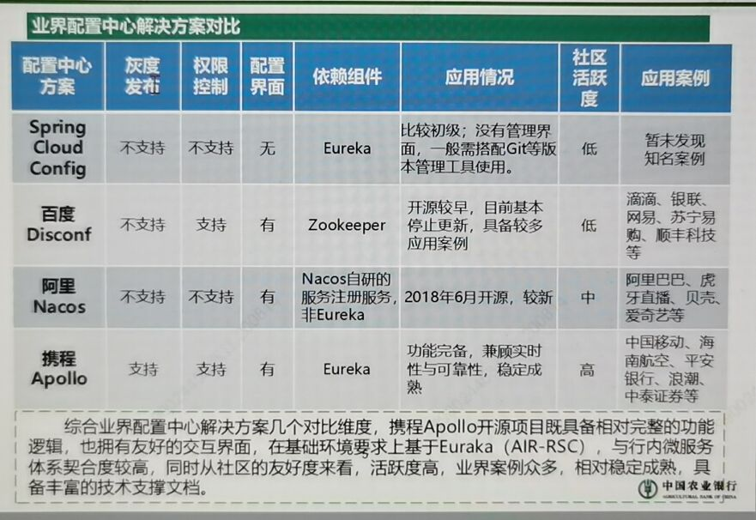

1. 携程Apollo简介

Apollo (阿波罗)是携程框架部门研发的分布式配置中心，能够集中化管理应用不同环境、不同集群的配置，配置修改后能够实时推送到应用端，并且具备规范的权限、流程治理等特性，适用于微服务配置管理场景。  
 服务端基于Spring Boot和Spring Cloud开发，打包后可以直接运行，不需要额外安装Tomcat等应用容器。  
 客户端代理能对Spring/SpringBoot环境有较好的支持，便于我行基于TaihangBoot开发的应用i集成。

1. **我行DCC实现思路**

我行的PaaS云提供了一套组件ConfigMap, ConfigMap是用来存储配置文件的kubernetes资源对象，功能定位为更底层、系统层面的配置信息，类似于/etc目录，以及Linux计算机上的文件。主要的使用形式为:设置环境变量的值、在容器里设置命令行参数、在数据卷里面创建config文件。面向应用层面的分布式配置中心仍然建议独立建设。  
 考虑到Apollo系统本身较为成熟，且开源协议为对商业应用友好的Apache 2.0协议，为节省资源投入，缩短建设周期，本系统在开源Apollo系统系统基础上进行改造。

## 为什么需要DCC

当前,我行大量应用系统都存在一定数量的配置信息。在实现方式上，主要基于配置文件和数据库。其中配置文件方式下，应用程序内的配置文件修改往往需重新部署应用程序，外部的配置文件则可能需逐个修改。而采用共享存储或数据库集中管理的方式，在大部分情况下可以满足要求。  
 但是随着微服务架构的流行，一个应用系统可能有多 个微服务的组成，每个微服务又有大量的运行实例，每个微服务都有自己的数据库或者根本没有数据库，传统方式就不能很好地胜任了。而如果应用系统需要保存配置信息的历史记录，或者运行过程中需要动态调整配置，或者在正式调整之前先进行小范围灰度验证等复杂功能时，建立-套专门的系统来提供配置服务是比较高性价比的选择。

### 业务规划

（1）适应微服务架构转型以及Devops工具链整合

微服务架构逐步推进，各项目组面临着程序配置增多、配置更加复杂繁琐的问题，需解决传统的基于配置文件和数据库的配置获取方式效率低下的问题。

DevopsI具链整合的大背景下，配置管理应该纳入DevopsI具链范畴，实现在开发和生

产阶段对配置的统一、高效管理。

（2）实现应用程序和配置管理的解耦

将配置的管理和应用程序的设计逐步独立开来，使得研发人员更多的把时间和精力用在应。用逻辑研发上，配置的管理则由专i门的配置中心实现，实现专业的人做专]的配置管理。

（3）建设一套独立的配置管理系统

分布式配置中心的建设力求能够按照应用、集群等维度实现配置的隔离，统管理不同应

用、集群的配置，为行内具有分布式配置管理需求的应用提供配置管理，支撑分布式下应

用配置的集中式管理与自动化推送。

### 组织架构

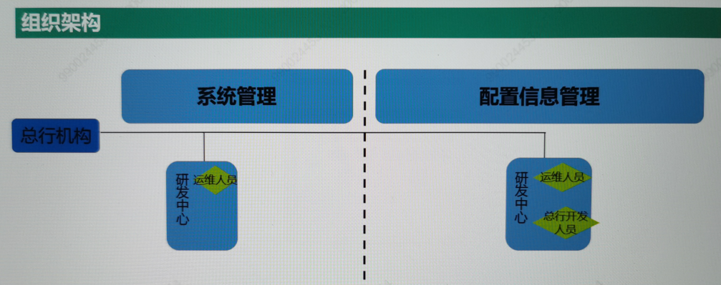

## DCC能做什么

### 3.1 项目实施范围

主要目标为:建设一套能够为行内应用系统提供统-配置管理的应用系统。

1. 通用高效：为行内基于Taihang Boot 2.1及以上开发的应用，提供通用的配置管理服务。未来也将支持传统应用的接入。
2. 动态管理：实现应用系统配置参数远程控制、实时生效，且支持灰度发布。
3. 统一管控：实现配置管理与星云平台的集成，未来将基于Devops工具链整合，实现合规高效的流程管控。
4. 弹性部署：配置中心以微服务的形式进行发布，可根据需要快速扩展或收缩服务节点。

### 3.2 配置信息发布业务流程

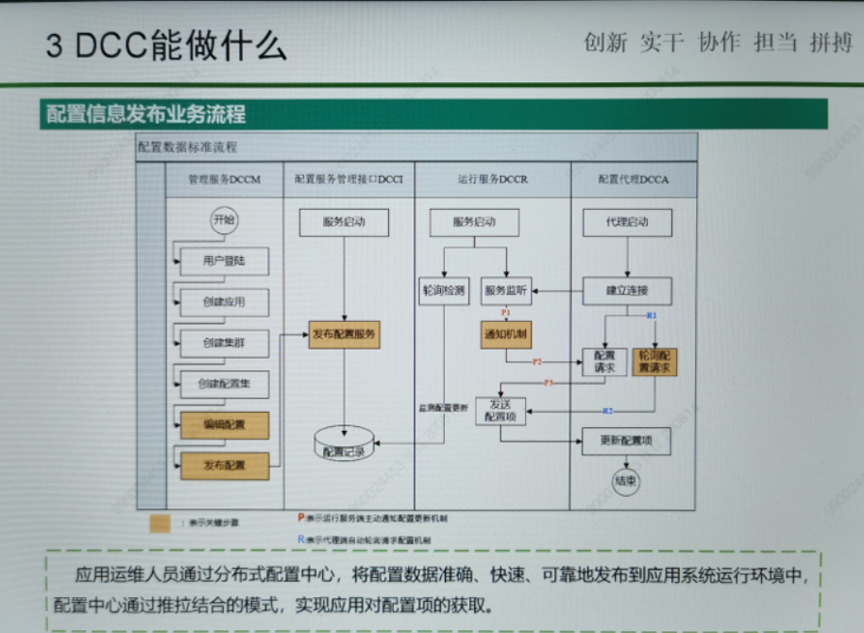

### 3.3 配置信息灰度管理业务流程

通过灰度发布机制，可以将应用系统的部分运行节点调整为新的配置试运行。

新配置试运行结束后，可以根据运行结果，将灰度版本并入主版本，将所有节点都进行升级，也可以房弃灰度版本，将试运行的节点回退到主版本。

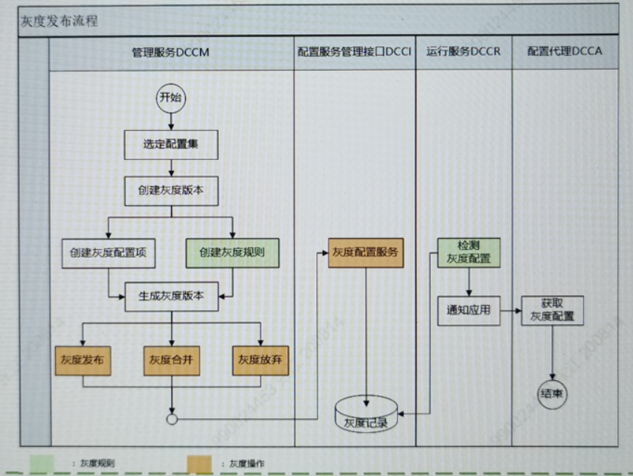

### 3.4 配置信息发布协同业务流程

项目组发起配置修改变更，在变更单中以附件形式提供要修改配置项的具体信息，附件规范由平台部和上研共同协商制定。分布式应用配置类变更目前仍沿用当前程序数据变更流程实施，后续DevOps管理链优化组配合分布式配置中心建设，单独制定更轻便的分布式应用配置类变更流程。

常规配置修改:提交人和复核人以变更单为准，变更单到达实施环节后可发布配置项。

应急配置修改:提交人和复核人经开发经理审批通过后可先实施变更，线下补充变更流程

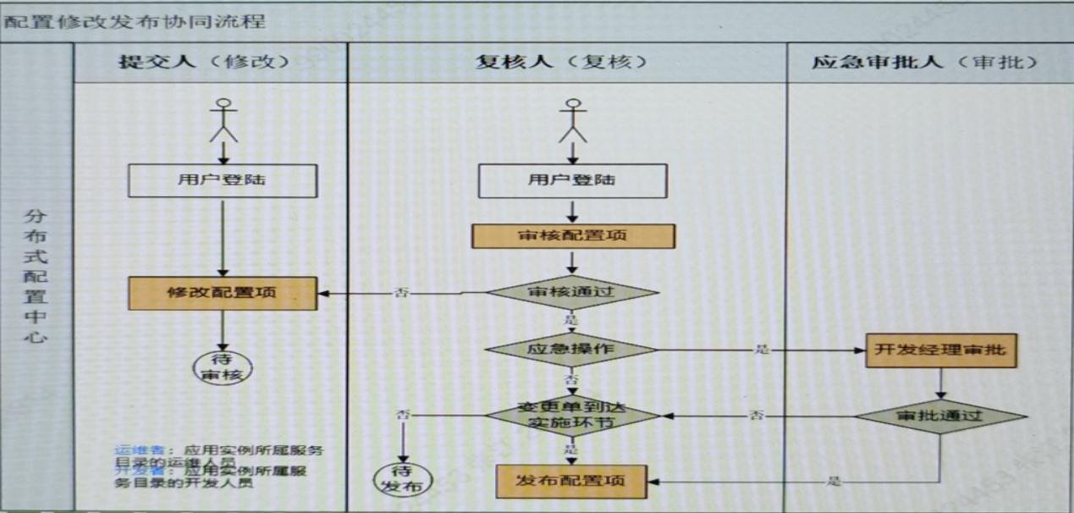

### 3.5 配置集分类

分布式配置中心将配置集定义在应用下，分为应用配置集、平台配置集，公共配置集和关联配置集。

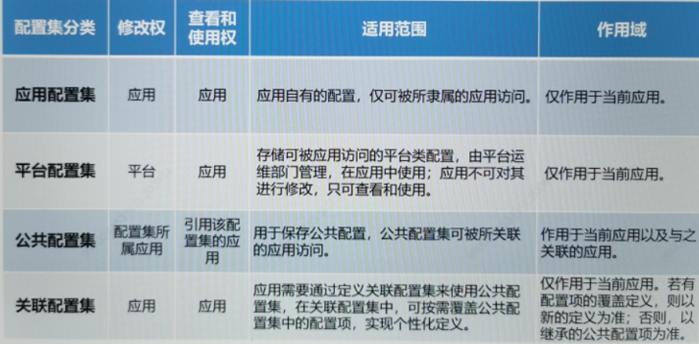

### 3.6 分布式核心应用配置场景举例

以OSC应用、AM应用、AIR3.0平台为例，对其配置集支持举例说明：

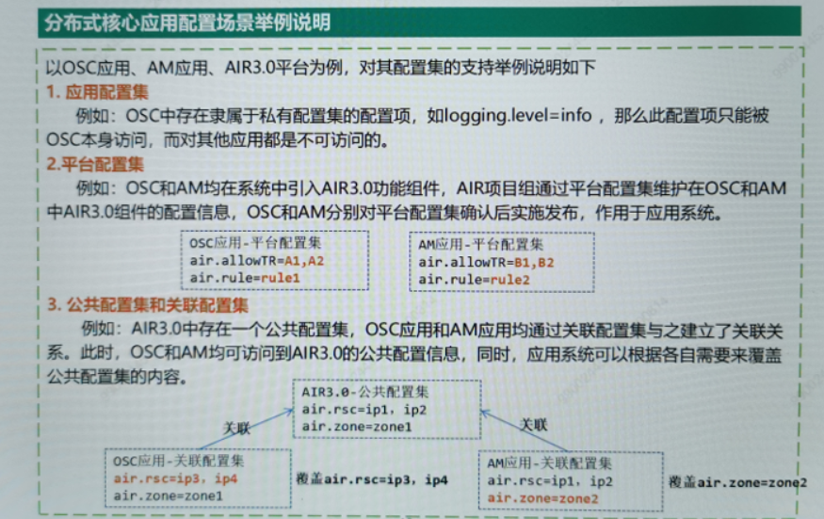

### 3.7 推拉结合的应用配置参数获取

场景描述:假设某应用系统X，为跟踪生产环境运行情况，需要修改日志级别参数logging.level=debug.

实施步骤:

1.运维人员通过DCCM 修改配置logging.level=debug并发布

2.DCCI收到DCCM的发布请求后，将新的配置版本写入配置项记录表中，并记录配置状态的改变

3. DCCR在轮询中发现和识别该配置项的状态改变，并向关联的DCCA节点发送配置更新通知

4.集成在应用的DCCA接收到通知后， 主动请求新的配置项，并接收配置项

5.应用得到配置项的值后，自主依据业务逻辑使用配置的内容。例如应用可根据logging.level=debug的值确定debug以上日志的输出

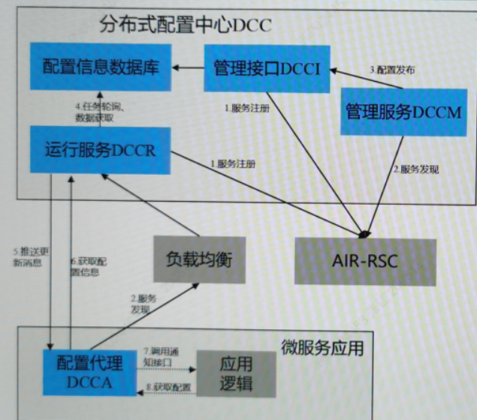

### 3.8 配置信息灰度发布场景

场景描述:假设某应用系统Y，需要调整配置信息logging.Jevel debug,但是希望能先进行小范围验证，再进行全面修改。

实施步骤:

1.运维人员选择集群b，在集群b上创建灰度配置集，修改logging level= debug.

2运维人员挑选节点b1进行灰度发布，并观察系统运行情况。

3.经过观察，确认新配置项在节点b1工作符合预期，运维人员通过合并灰度操作，将集群b的所有节点logging level更新为新值。

4.经过进一步观察，确认新配置项在集群b工作符合预期，运维人员通过同步配置操作，将其它集群的logging.level也更新为新值。

5.运维人员选择集群a,点击发布操作，将最新配置推送至各节点。

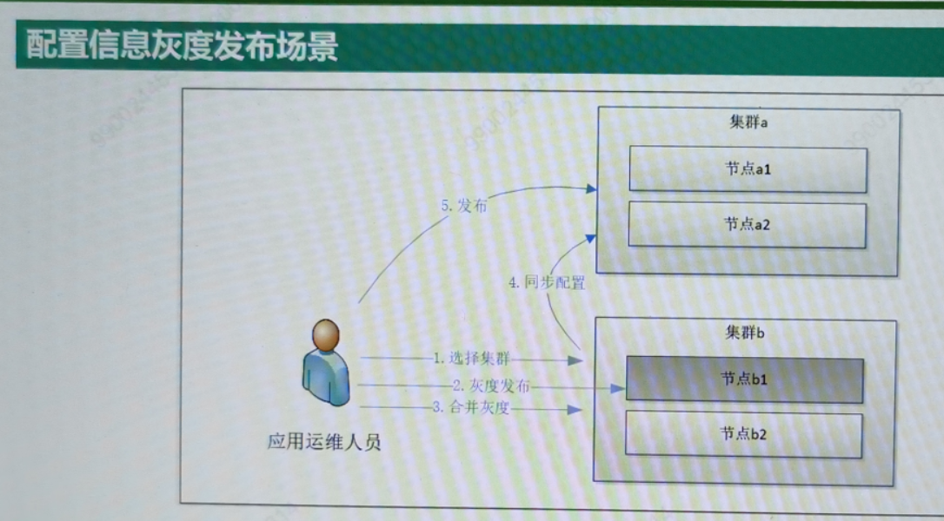

### 3.9 行内DCC架构部署设计

1. 性能设计：

管理类交易预估峰值20TPS;联机交易预估峰值1000TPS.

1. 维护性设计

接入星云运维平台统一进行管理和运维。

3. 可靠性设计

投产方式:多集群部署，不停机投产。服务时间:支持7X24小时 系统服务。

1. 高可用性设计

运行环境，PC服务器集群+Oracle RAC。

## DCC如何实现

### 4.1 系统相关术语说明

**分布式配置中心**: Distributed Config Center (缩写为: DCC)。

**管理服务:** Distributed Config Center Management (DCCM )，配置中心提供的人机交互子系统，用户通过DCCM完成系统各项功能的操作。

**配置服务管理接口:** Distributed Config Center Interface (DCCI) :提供配置的修改、发布等功能，服务的对象是管理服务DCCM。

**运行服务:** Distributed Config Center Runtime (DCCR) :提供配置的读取、推送等功能服务的对象是配置代理DCCA。

**配置代理:** Distributed Config Center Agent (DCCA) :配置中心提供的客户端代理程序，为应用提供配置获取、实时更新等功能。

**服务注册中心:**微服务架构中最基础、最重要的组件，用于微服务的注册和发现，实现服务提供者和服务消费者的解耦。解决了微服务系统弹性扩容时，服务提供者数量动态变化带来的负载均衡和故障转移等问题。

### 4.2 总体架构

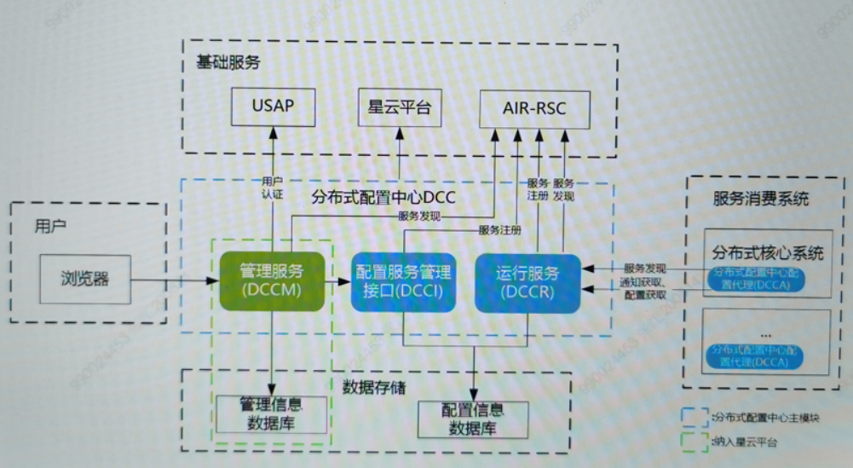

### 4.3逻辑架构

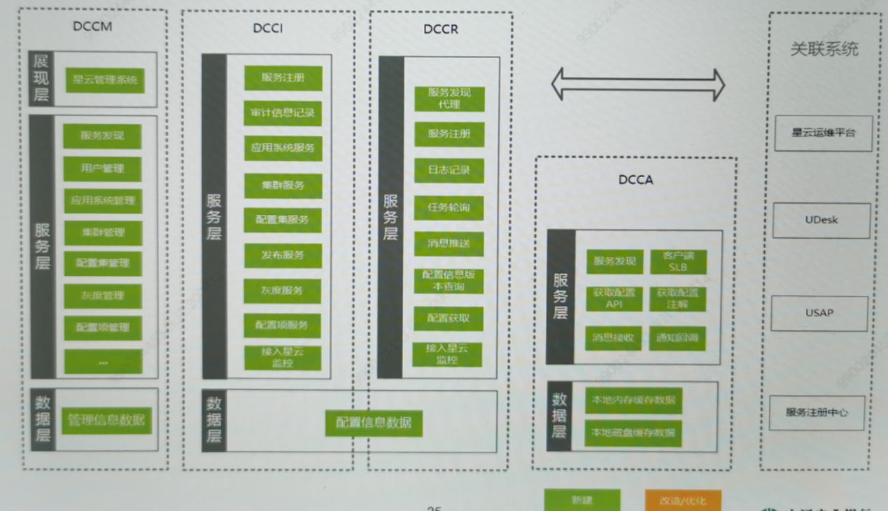

### 4.4 配置发布机制

用户在DCCM发布配置后，通过DCCI,由DCCR通知所有DCCA,具体说明如下:

■第一步:发布。DCCI在收到DCCM的发布请求后，向消息队列表插入一条消息ReleaseMessage.

■第二步: 检查。每台DCCR服务器实例都会定时扫描消息队列表，检查是否有新的消息记录。

■第三部:通知。DCCR通知模块发现有新的消息记录，就会通知到所有与本实例关联的相关DCCA。并更新本地时间戳。

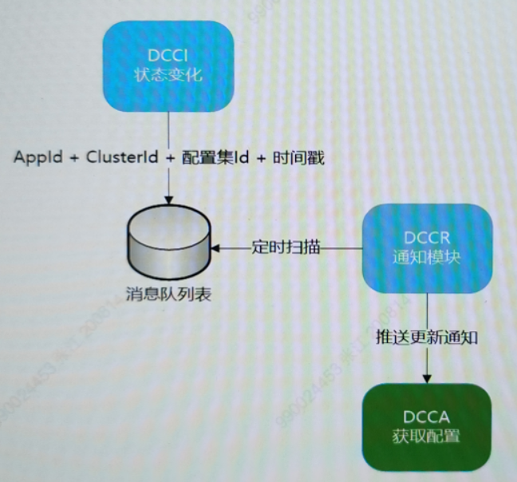

### 4.5 DCCA配置获取

■客户端和服务端保持 了使用http long polling机制保持连接，从而能第一一时间获得配置

更新的消息。

■DCCA获取配置后，会保存在内存中，同时也会保存在本地文件系统。

■在遇到服务不可用或网络不通等情况下，应用程序依然能获取到最后保存在本地的配置

信息。

■应用逻辑可以循环读取配置信息， 也可以注册回调方法获取最新配置。

■配置优先级: DCCR配置信息> DCCA本地缓存>应用程序内部配置文件。

### 4.6 正常场景（A-S模式）

1.配置数据的可用和一致同等 重要本系统TPS不高，数据量不大。

2.本系统在灾备情况下，不仅需要保证消费系统能获取配置数据，还需要允许用户修改配置信息。综合考虑后，采用A S模式。

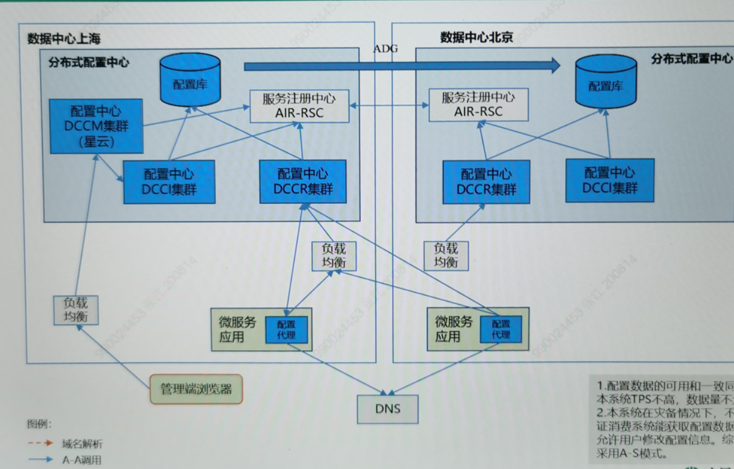

### 4.7 灾备场景（A-S模式）

1.在灾备情况下，备库变为可写状态，应用系统通过注册中心重新发现异地配置中心，保证消费系统能获取配置数据。

2.通过服务注册中心，管理端访问DCCI也被重定向到异地中心，配置信息的变更不受影响。

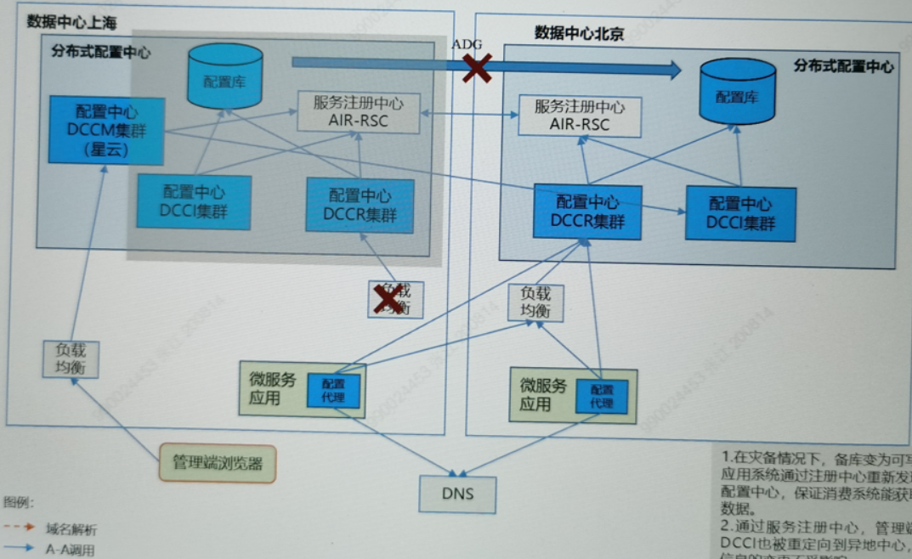

## 如何使用DCC

### 5.1 流程规范

#### 1. 流程概述

■ 应用系统接入分布式配置中心系统 (以下简称DCC)，分为3个流程:

1.软件申请流程

2.生产接入流程

3.生产运维流程

■涉及4种角色:

1、应用项目组:指代DCC的消费系统开发团队，简称项目组。

2、北研平台部，DCC平台开发团队:负责开发DCCA, DCCR，DCCI

3、上研技术保障部，DCC管理端开发团队:负责开发DCCM的团队。

4、技术保障部，运维支持团队:负责受理变更单，实施生产变更的团队。DCC平台开发团队、DCC管理端开发团队统称DCC开发团队。

#### 2. 基础软件申请流程

”登录铛铛(http://imp.abc) ，新建审批单->研发支持~>基础应用软件使用审批~>填写“分布式配置中心”

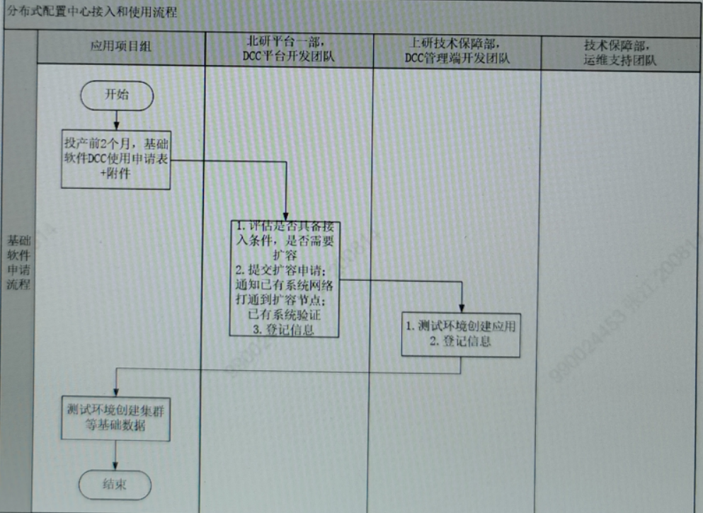

#### 生产接入流程

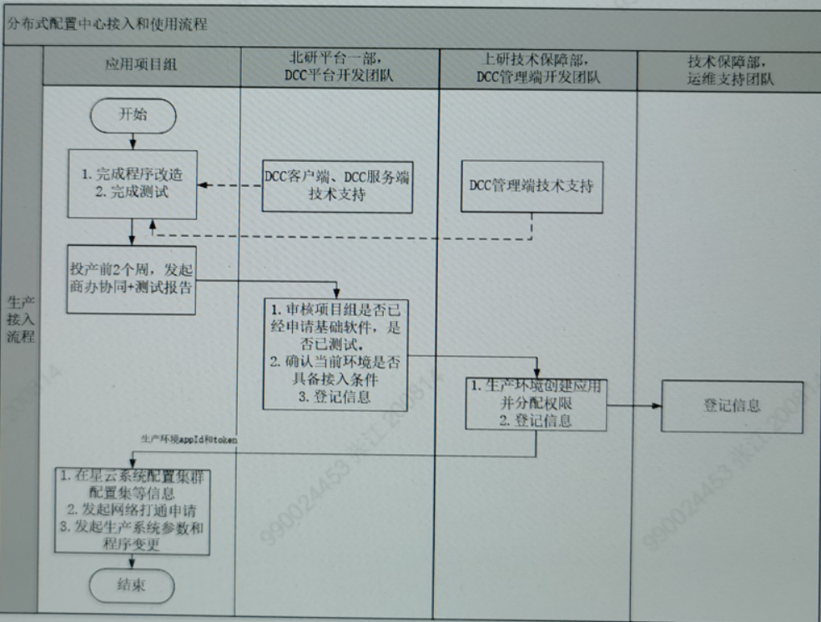

#### 生产运维流程

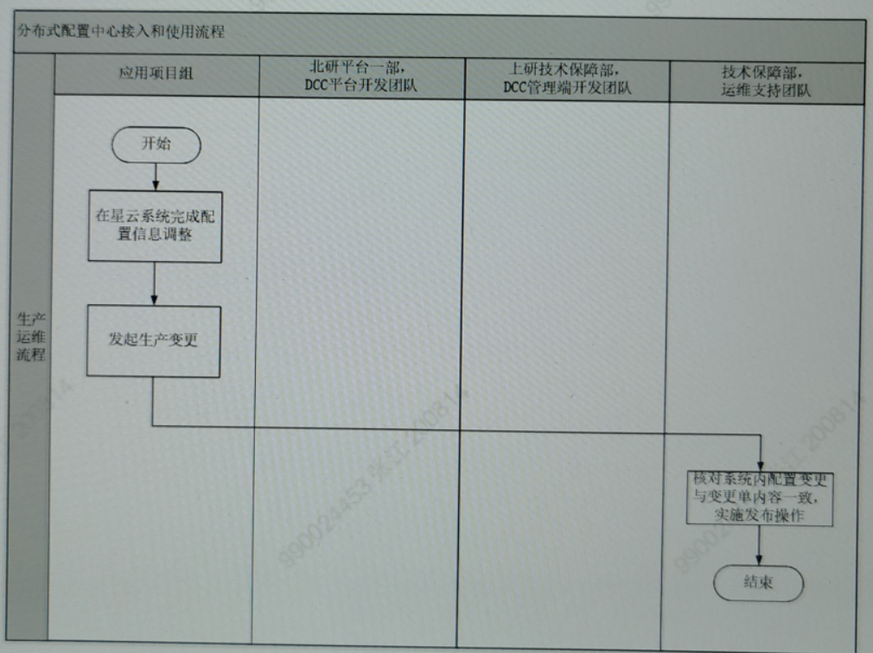

### 5.2 开发示例

#### 环境准备

(1) Java: Java 8+。

(2)应用服务器: Tomcat 8.5+、WebSphere 8.5.5.13+

(3) Maven: Apache Maven 3.3.9+

(4) 太行Boot版本: 2.1+

#### 1、依赖添加

在应用开发项目工程的pom. xml文件中添加dcc-agent-taihang-boot-starter的依赖: (注意:版本参见发版说明章节。)

<dependency>

<groupId>com . abchina.dcc</groupId>

<artifactId>dcc-agent -taihang-boot-starter</artifactId>

<version>1.0.0.202003261709</version>

</dependency>

#### 2、参数配置

参数配置支持系统变量，环境变量，配置文件方式，详细说明请参考“DCC的应用投产配置说明”.

本地开发阶段可以通过配置文件进行配置。例如: sre\mainvresources\application.properties. 参考内右如下:

1. .必填。在分布式配置中心管理端创建应用后，系统分配的应用ID. 投产时建议配置在环境条目。

dcc. app. id= SDC 2016080202_ 20191 215012533

2.必填。在分布式配置中心管理端创建应用后，系统分配的应用TOKEN。投产时建议配置在环境条目。

dcc. app. token-b1dd2c8697c4f682b1b850cfed817844

3 .必填。配置集所在的集群。投产时建议配置在环境条目。

dcc.cluster-BICluster

4. #必填。分布式配置中心服务端测试环境地址。生产环境地址联系DCC项目组确认。投产时建议配置在环境条目.

dcc。metahttp: //10.230.204.62 : 9080

5.非必填。配置信息在本地缓存的文件地址，如果不配置，Linux下默认地址为/opt/data/,

Windows下默认地址为c :/opt/data/.投产时建议配置在环境条目。

dec. cacheDir /home /wasuser/dcc aserver1/c achedir

6. #后用日志热更新功能必填。默认是false.

dcc. bootstrap. eagerLoad . enabled . true

7. #后用日志热更新功能必填。默认是false.

dcc。boot strap. enabled = true

8. # 后用日志热更新功能必填。需要在DCCM新建名为applic at ion的配置集

dcc 。bootstrap. namespaces . applicat ion

#### 3.开发示例

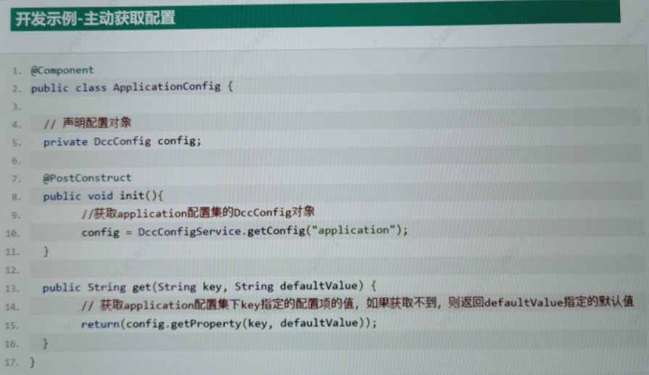

#### 4. 管理操作

■登录itable (web.abc)

星云智能运维平台

分布式配置中心

集群管理

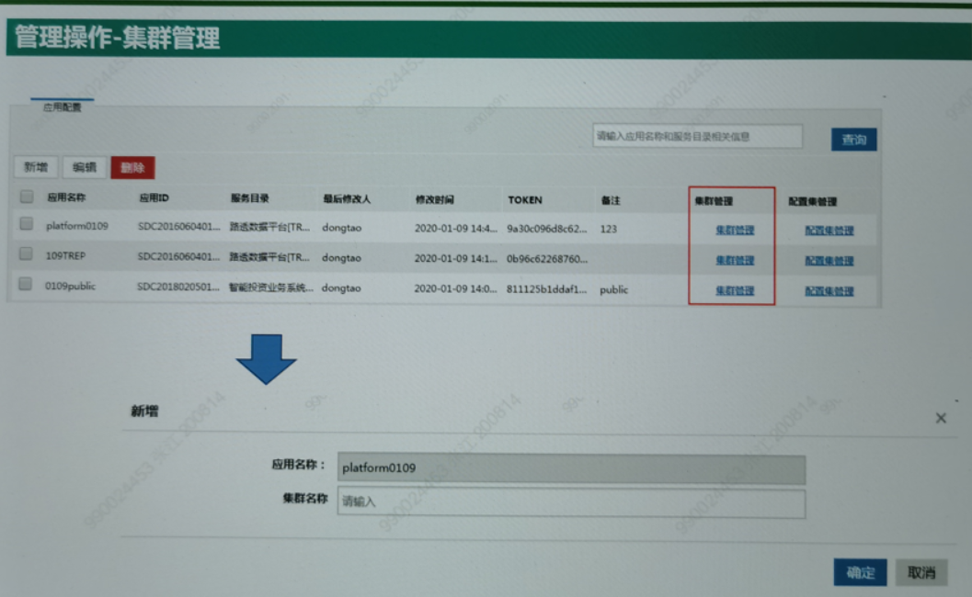

管理操作-实例信息

点击"实例列表”按钮，进入实例页面。通过点击”所有实例”，"最新实例”，“非最新实例" 三个按钮，可获得对应的实例。

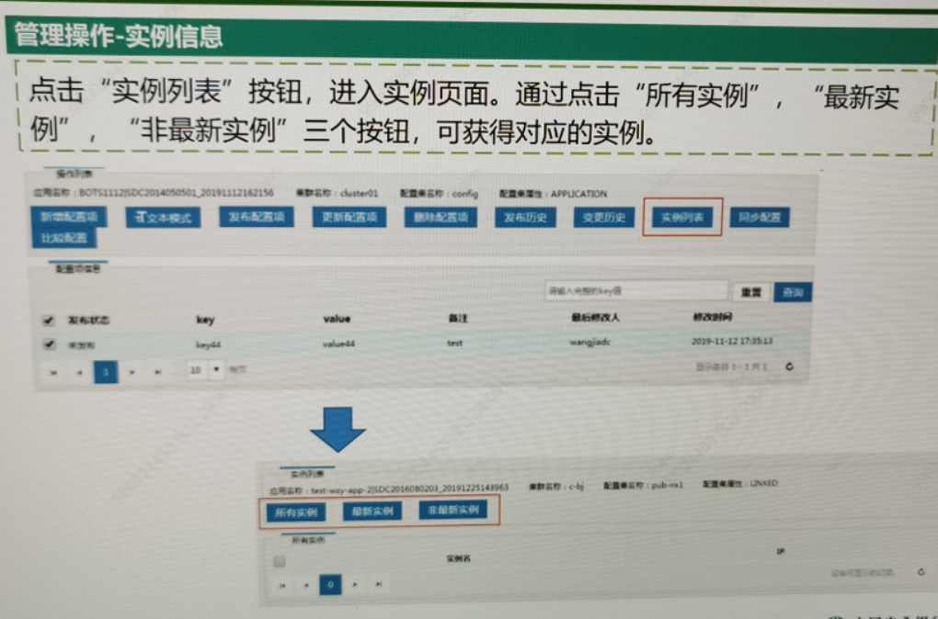

# Day 5 分布式应用互联平台

1. 交易接口调用

交易接口调用的两个要素：通讯协议，报文格式。

1. 行内平台常见通讯协议和报文

Tulip: TCP + XML

HDQS: HTTP + SOAP

太行: TCP + XML-> HTTP + JSON

### 分布式互联应用平台（AIR）-> 服务接口调用中间件

1. AIR

■AIR概述

分布式应用互联平台(AIR) 是应用系统间互联互通的媒介。对服务消费方

提供统-的标准接口;内部通过接口适配，屏蔽服务提供方差异;依据应用接口

管理系统(ISmart) 中的服务订阅关系，实现接口运行时管控。

平台主要包括传统模式和微服务模式两部分，AIR传统模式定位于传统模式

应用系统间的接口]调用，提供统一接口API, 屏蔽系统间报文、通讯协议差异，

降低系统间集成难度。AIR微服务模式定位于微服务应用间的接口调用，提供服

务注册、服务发现、负载均衡、接口调用、接口自描述、熔断等功能。

■术语解释：

➢服务:是完成某类操作的一组相关交易的集合。

➢交易:各关联系统间通过数据互换来完成相应业务的事务处理单元。是完成服务操作的最小单元。

➢交易接口:交易接口是应用系统间或应用系统内不同功能层之间的通信规则，是一组定义、程序及协议的集合。

➢参数表:描述接口的一组参数及其元数据。一个接口包含 个输入参数表和一个输出参数表。

➢业务要素:参数表中的每个参数称为个业务要素。

➢服务提供方:指对外界提供一个或多个服务的应用系统。

➢服务消费方:指调用服务提供方一个或 多个交易的应用系统。

分布式应用互联平台:在SOA架构中实现服务间智能化集成与管理的中介。

企业级服务接口调用：

企业服务总线：JBoss、（IBM）WESB WMB WDP、(ORACLE)OSB/ESB、(MICROSOFT)BizTalk、(农行)ESB2.0、(DCITS)Smart ESB

微服务基础框架：(阿里)Dubbo、（NETFLIX）spring cloud 、（华为）微服务云应用平台

原有系统存在问题：

1. 缺少整合：同时存在CCC、BCG、BWG、外联平台等功能类似的系统与平台，开发方式多样，缺少整合。
2. 缺失管控：系统间访问关系复杂，接口管理、服务管控缺失，缺少运行时系统关系统一视图。
3. 使用不便：现有的ESB2.0定位为轻量级，不做解包适配，消费方需要按提供方要求组装报文，有一定开发工作I量;采用Webservice标准，行内大部分老系统无法直接接入，需要适配，缺少快速适配的开发工具。
4. 接口种类多：接口标准不统一,通讯报文及协议多样、差异大。

### 二、AIR传统模式

1. AIR传统模式系统目标：
2. 整合或替代同类系统：整合或替代现有的同类系统。对CCC进行整合，兼容已接入CCC的系统。在功能上替代BWG、BCG,为逐步淘汰BWG、BCG奠定基础。
3. Key-value方式传递参数：简化前端接入成本，开发者只需关注接口业务要素和业务内容，采用Key-Value方式传入传出参数，提供C/C#/JAVA多版本客户端组件.
4. 分布式部署架构：行内系统间互联采用分布式架构，即服务消费方通过内嵌于其中的ACC组件直连服务提供方，中间不通过集中式的AIR中转。
5. 统一接口管理：统一交易订阅，可实现统一访问控制;统一报文标准，可规范服务开发，提高资源重用，实现接口治理和管控
6. AIR传统模式组成

AIR传统模式组成：RMC + ACC

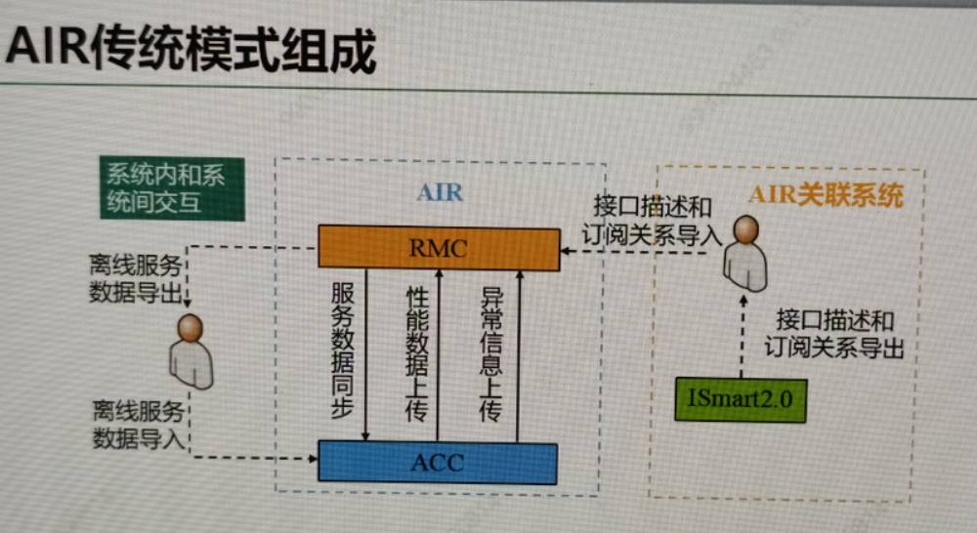

1. AIR传统模式业务流程

消费方订阅发布流程： 行内交易调用流程：

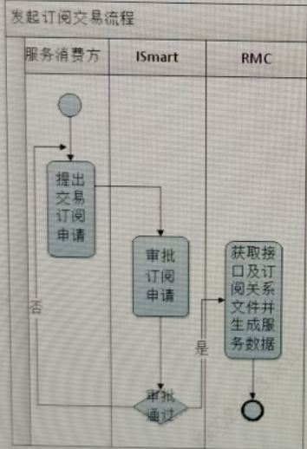 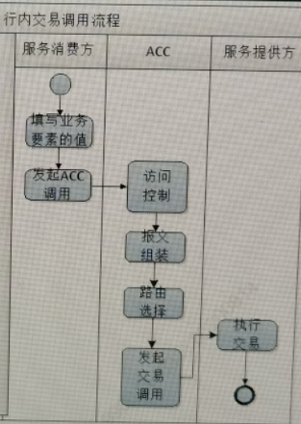

接口管控体系：

ISmart ( 管理态的接口管控) + AIR (运行态的接口管控) => 二者相互配合，缺一不可。

管理态：

服务方提供什么-->登记、注册

消费方调用了什么->订阅

合理不合理->审核、审批

哪些接口调用频繁--订阅数据

哪些接口没有用过-->订阅数据

接口消费关系-->交易视图

应用关联关系->应用关系视图

运行态：

运行时真的这么做了吗? -->管控

接口模型统一-->开发简便

协议统一-->运维简单、运行稳定

报文模型统一-->易理解、易维护

访问控制统一-->减少重复工作

安全控制统--->易管理

运行监控->实时、精准

运行日志标签-->异常定位便利

运行数据准实时收集-->校正管理态

练一练：

1.分布式应用互联平台AIR分为哪两个模式?

AIR传统模式

AIR微服务模式

2分布式应用互联平台AIR传统模式包含哪两个子系统?

互联接入组件ACC

互联资源管理中心RMC

AIR传统模式功能：

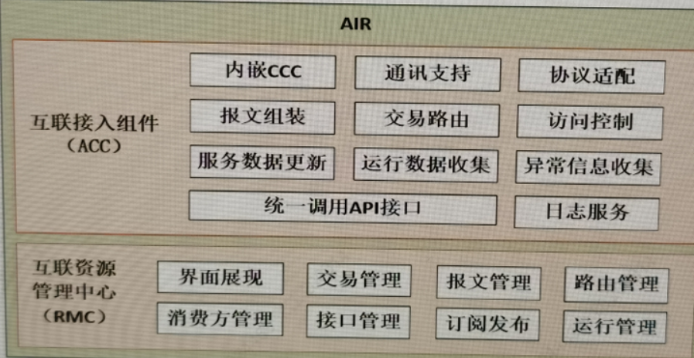

#### 组件1--ACC

1. ACC交易调用：

●ACC为服务消费方提供Key Value接口，服务消费方根据接口规范填入Value值，即可调用后端的服务提供方交易。

●ACC运行时对宿主系统的影响: 1 .定时任务可开关，如果开启，则在ACC中定时启动两个独立线程:服务数据版本检查及更新线程、交易数据上送线程; 2.服务数据本地持久化功能可开关，如果开启，则每次完成服务数据更新后，通过写本地文件完成服务数据本地持久化。

2. ACC功能介绍

●分布式部署:应用互联接入组件(ACC)以组件的形式嵌入到使用AIR的消费

方系统程序中，消费方应用系统利用ACC提供的接口方法(函数)实现对交易

接口的调用:

●多语言支持: ACC提供JAVA、C#、C语言和BoEing客户端版，适用于行内各种

语言开发的应用系统;

●低耦合开发ACC对消费方系统开发人员提供统-的服务接口调用模式， 使得

消费方系统对交易接口的调用与交易的通讯协议和报文结构无关。

1. ACC五个特性
2. 分布式的部署方式
3. 实现统一的消费方开发视图
4. 简单易用的调用方法
5. 提供多种开发语言支持
6. 多种功能可灵活配置
7. 访问控制机制

●行内请求在ACC层面做两层访问控制:①Token验证;②订阅关系验证。

●Token由RMC生成并分配给消费方应用系统，每个消费方应用系统一个Token。

●应用系统调用初始化接口时，ACC做向RMC上送初始化请求验证Token,如果Token正确，则ACC缓存Token,并完成服务数据更新操作。

●后续每次交易均携带ApplD和Token, ACC完成Token验证和订阅关系验证后，继续处理交易。

1. 交易数据收集

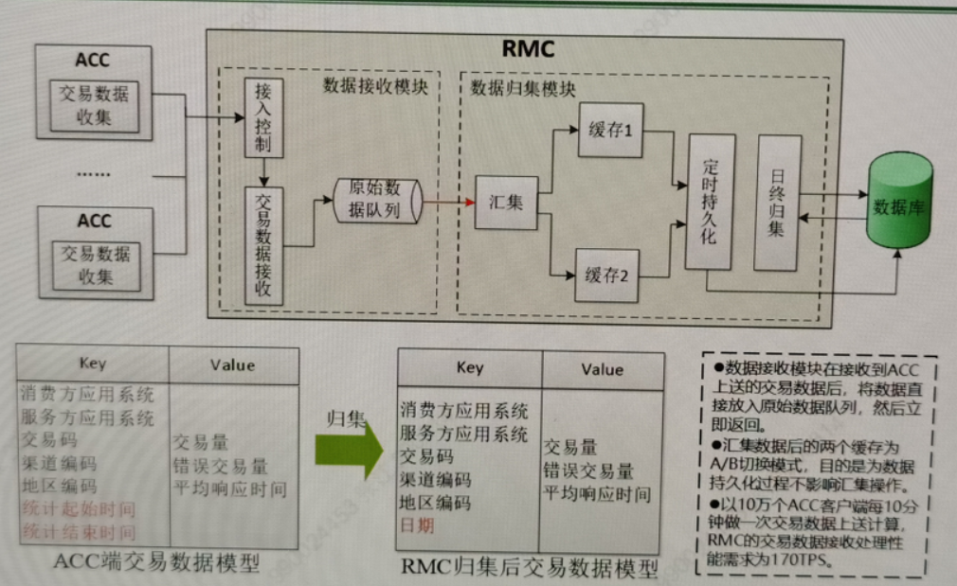

1. 协议与报文自动适配

ACC自动适配功能包括:

通讯协议适配——ACC使用者 无需关心交易接口的通讯协议

报文格式适配——ACC使用者无需关心交易接口的报文格式

路由规则适配——ACC使用者无需关心交 易接的服务地址

ACC实现适配的关键——服务数据实体描述文件（三类）  
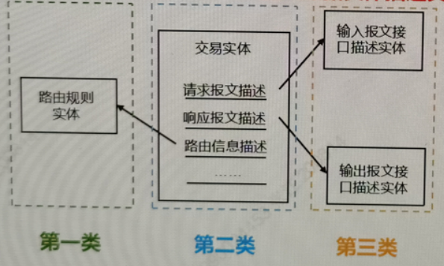

●AIR项目中主要定义了三类服务数据实体，用于描述交易关联信息、通讯协议和报文结构

基于此可以建立起消费方应用与交易接口之间的关联，而ACC可以根据交易接口描述文件实现key-value字典与交易报文的相互转换。

1. 服务数据获取

服务数据描述信息的三个来源：

1. 消费方系统运行时的内存缓存——>运行时内存

正常情况，消费方系统在初始化后整个运行期内存中都保存着服务数据缓存消费方系统缓存中的服务数据会定时与RMC的服务数据进行同步

（2）互联资源管理中心(RMC)以此为准.——>远程数据库

RMC上的服务数据除了路由信息，都来自于ISmart数据导入

RMC上的路由信息由消费方在交易订阅完成后人工配置

RMC维护的服务数据是最新版本的

（3）消费方系统本地持久化文件——>本地硬盘

消费方系统中服务数据以air文件的形式保存在硬盘上

ACC每次缓存中的服务数据发生变化时，都会尝试更新(或创建)本地持久化文件

1. 高可用实现

ACC获取服务数据的两个途径

●与RMC进行数据同步(版本检查+数据请求)

●读取本地持久化文件

ACC获取服务数据优先级

●初始化期

➢尝试读取本地持久化文件更新缓存

➢尝试与RMC同步 数据更新缓存

➢将最新版本服务数据写入本地持久化文件

●运行期

➢缓存中查找交易关联的服务数据

定时与RMC进行数据同步

关于ACC后台线程

ACC启动后会自动创建一个后台线程，该线程会

周期性的尝试与RMC进行数据同步，以保证消费

方系统缓存中的服务数据的版本与RMC中一致。

除此之外，后台线程还会周期性的向RMC上送监

控信息并执行其他一些定时任务。

1.互联接入组件ACC支持的语言有哪些?

JAVA、C#、 C

### 三、开发实践

接入咨询一 是否符合AIR接入要求

（1）消费方系统的开发语言是否属于AIR支持的范围;

JAVA、C#、C语言

（2）消费方系统的运行环境是否符合AIR要求;

操作系统、编译器(gcc)、 运行时 (Gjdk、 glibc)

（3）接口提供方是否支持使用AIR调用;

可通过ISmart查询接口是否有AIR调用通道，或直接咨询接口提供方

（4）是否符合AIR接入原则。

应用系统间访问允许接入

应用系统内部访问的不需要接入

涉及对行外系统访问的不需要接入

ACC JAVA组件内容：

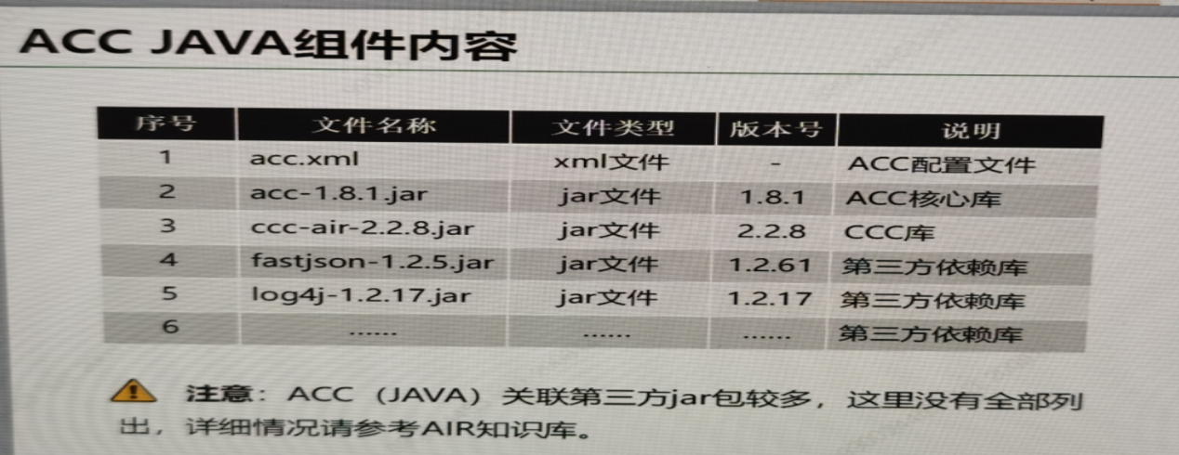

ACC JAVA版依赖组件简单说明:

1. acc .xml是ACC的配置文件，可以配置RMC地址、ACC日志配置等相关配置信息。

2. CCC相关包需和ACC中要求的版本完全一致， 其他包只要大版本号致即可， 建议版本号致。

3在jar包说明文档里对每个包是否必须进行了说明，说明必须的包必须要有;说明包的使用场景的，如果在使用ACC的时候涉及到相应的使用场景，则必须包含此包。

举例:

- fastjson-1 2.61.jar必须包，在消费方的工程中必须包含此包且大版本号致。

- ctgclient-8.1.0.3.jar CTG+CICS交易必须包，如果消费方需要调用CTG+CICS相关交易，则必须包含此包。

ACC支持报文和通信协议

ACC1.0

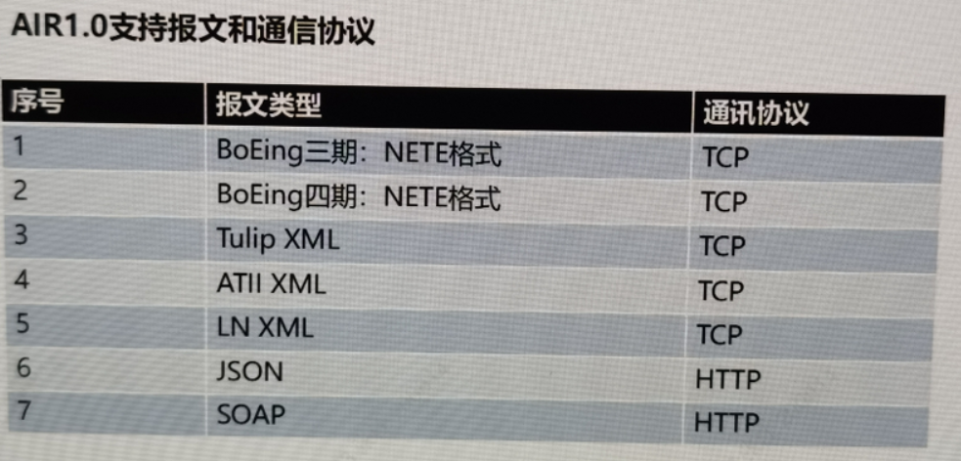

ACC2.0新增

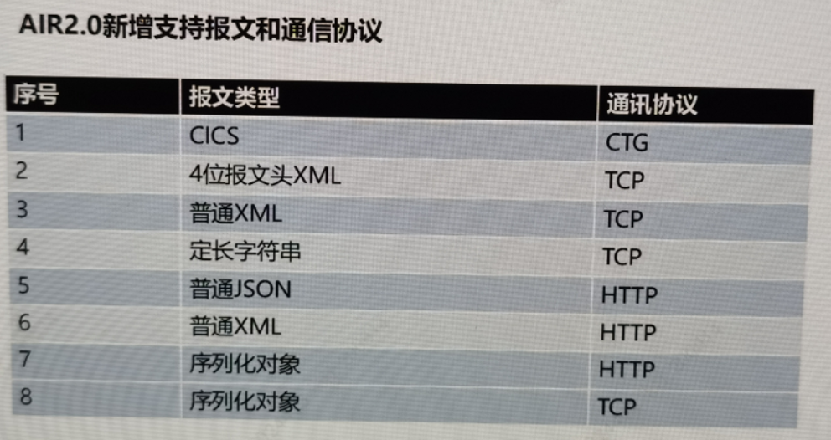

AIR接口说明：

InitApp ——>初始化，用于在消费方系统中初始化ACC组件

Invoke ——>交易调用，接收用户输入的字典，返回交易调用结果字典

add

字典操作

向字典中插入key-value,或按照key

从字典中取出对应的value

add Header

addMap

get

总结:三I原则

Initialize:初始化接口只调用**一**次

Insert:“插入字典中的业务要素必须**完整**

Invoke:“交易调用接口可以**重复**调用任意次

### Tulip报文交易调用一 交易报文简介

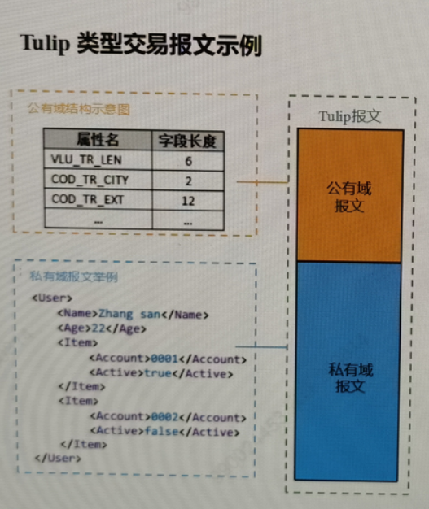

➢报文由“定长的公有域+不定长的私有域”组成;

➢公有域部分是定长报文，长度是86个字节;

➢私有域部分是不定长报文，采用XML格式;

➢公有域部分业务要素名称(key) 与具体交易无关，所有Tulip类型交易拥有相同的公有域业务要素名称，详见《分布式应用互联组件开发手册》;私有域部分业务要素名称(key) 有具体交易决定，可以从交易的Ismart接口描述文档中查到。

太行(标准JSON报文)交易调用

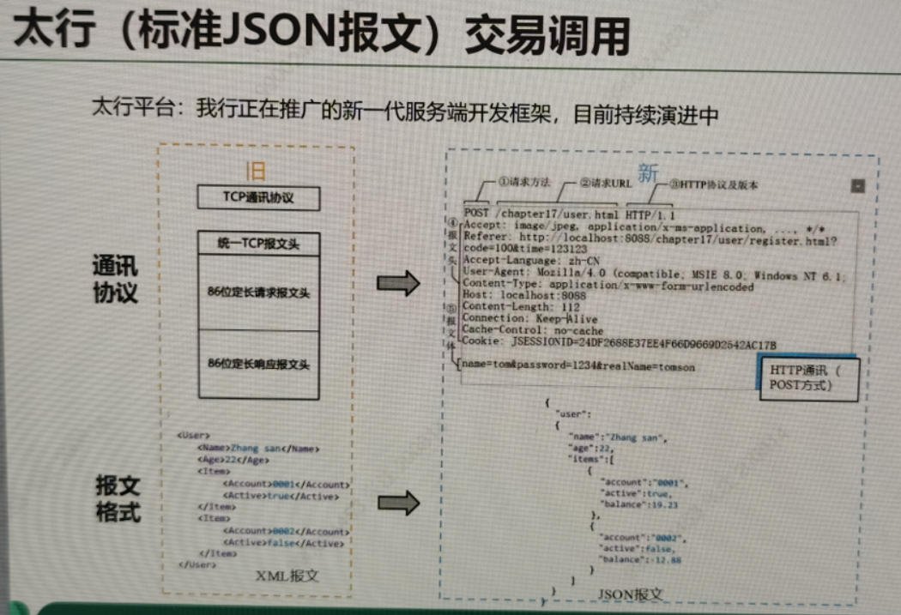

ACC配置文件——配置说明

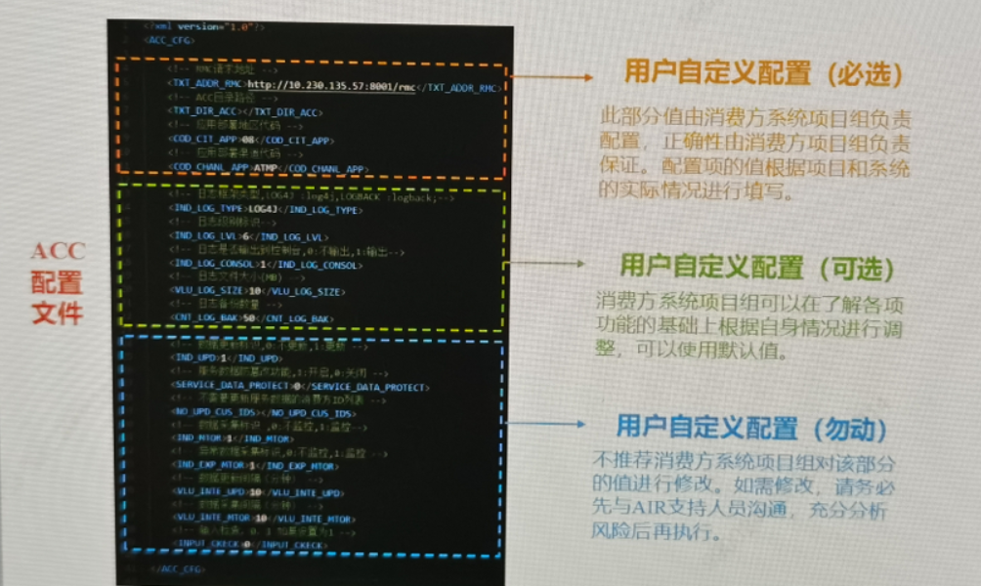

1，如何修改ACC组件的的日志级别?

通过acc.xm配置文件

1. AIR系统现状
2. AIR项目历史

2017年3月AIR平台在北京、上海以两地三中心双活架构同步投产，首个试点应用FMIS系统，投产次日交易量约2.2万笔

2017年12月，AIR推广项目结项，同时BWG_上的系统大部分完成到AIR的迁移工作。

2019年3月中旬完成AIR2.0项目,增加CICS等多种个性化报文交易适配。

201 9年6月底完成AIR 3.0项目投产，增加服务注册、服务发现等微服务相关功能

1. 推广策略

服务提供方应用在满足适用范围，分布式应用互联平台的推广策略是:

■推广策略一

2017年1月起新开发的消费方系统，涉及系统间交易调用的，若在适用范围内的，全部使用AIR。

■推广策略二

总行现使用BCG、BWG、ESB、CCC调用服务提供方接口的消费方系统，应当迁移到使用AIR;分行现使用Tulip、BWS开发的服务提供方应用，在向太行平台迁移时，消费方应当改造为使用AIR。